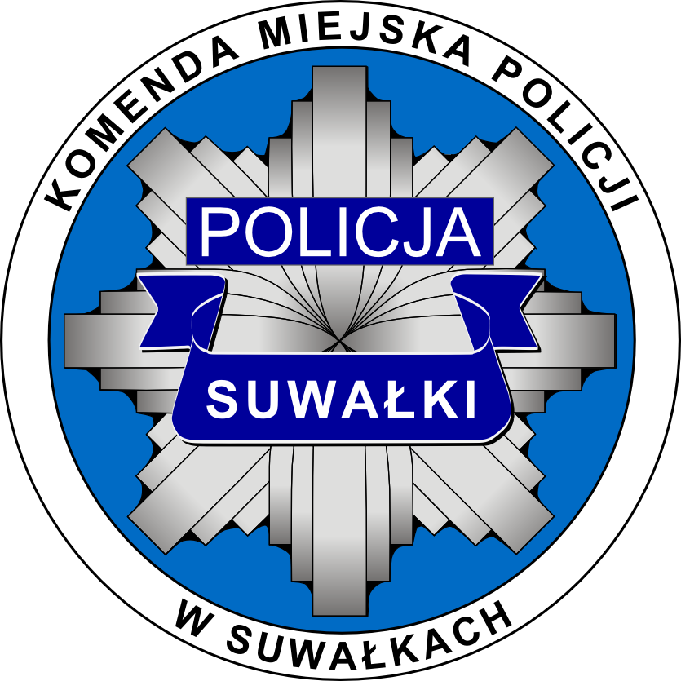
III Suwalska Kampania „Białej wstążki”
„Wyjdź z cienia przemocy”
25 listopada – 10 grudnia 2012 roku
Pod patronatem: Prezydenta Miasta Suwałk i Starosty Suwalskiego

Działanie | Termin | Instytucja, opis działania
Uroczyste rozpoczęcie kampanii | 23.11.2012 godz. 11:00 | Komenda Miejska Policji w Suwałkach wraz z partnerami kampanii.  Spotkanie o charakterze informacyjnym, w trakcie nastąpi symboliczne wręczenie „białej wstążki” oraz przekazanie plakatów i ulotek związanych z kampanią.  Miejsce – KMP Suwałki, ul. Pułaskiego 26
Promocja kampanii | 23.11.2012  10.12.2012 | Promowanie przesłania kampanii na terenie miasta oraz gmin Powiatu Suwalskiego, poprzez:  - zamieszczenie informacji o realizowanych działaniach na stronach internetowych partnerów  - współpraca z lokalnymi dziennikarzami – audycje radiowe, telewizyjne, artykuły prasowe i internetowe  - nagranie spotu do kampanii oraz audycji z udziałem dzieci  - kolportaż plakatów oraz ulotek, spotu oraz audycji
Działania merytoryczne poszczególnych instytucji:  Muzyczny wieczór poezji  Nagranie spotu „Białej wstążki”  Audycja „nawet dzieci to wiedzą”  Prezentacja spotu i audycji w radiowęźle dla osadzonych | 27.11.2012 godz. 17:00  27.11.2012  28.11.2012  23.11.2012 – 10.12.2012r. | Fundacja EGO – wieczór z muzyką i poezją prezentowaną przez mężczyzn dla zebranych kobiet, w tym uczestniczek grup wsparcia dla osób doznających przemocy. Spotkanie ma na celu „odczarowanie” autorytarnej postawy społecznej mężczyzny. Biblioteka Publicznej im. M.Konopnickiej ul. E.Plater 33A  Komenda Miejska Policji w Suwałkach oraz partnerzy kampanii ( Komendant Policji, Prezydent Miasta Suwałk, Starosta Suwalski) prezentacja spotu na stronach internetowych partnerów, AŚ, tabor MPK  Fundacja EGO nagra audycję „nawet dzieci to wiedzą” wśród dzieci na temat przekonań w zakresie zachowań prawdziwego mężczyzny wobec kobiety  Areszt Śledczy – w lokalnym radiowęźle ( audio video) zaprezentuje spot kampanii oraz nagraną przez Fundację EGO audycję „nawet dzieci to wiedzą”.  Przeprowadzą również warsztaty „Szkoła dla Ojców” oraz „program korekcyjno-eduakacyjny” dla osób skazanych i osadzonych za stosowanie przemocy wobec członków swej rodziny.
Happening „biała róża dla kobiety” | 5.12.2012 godz. 11:00 | Komenda Miejska Policji, Urząd Miejski, Starostwo Powiatowe. Ul. Chłodna. Suwalscy mężczyźni będą rozdawali przechodzącym kobietom białe róże – symbol szacunku i deklaracji o nie stosowaniu przemocy wobec kobiet
,Niebieska Karta w Oświacie’ | 7 grudnia 2012 roku o godz. 15 | Poradnia Psychologiczno- Pedagogiczna - szkolenie dla zainteresowanych nauczycieli nt. ,,Niebieska Karta w Oświacie’’
wystawy tematyczne „Stop przemocy” | 25.11.-10.12.2012 | Centrum Edukacji Nauczycieli Biblioteka Pedagogiczna w Suwałkach - sporządzenie wystaw tematycznych, w zakresie posiadanych zbiorów, na temat: "Stop przemocy" będą zorganizowane w czytelni i wypożyczalni w Suwałkach i zawierać będą książki, czasopisma i artykuły dotyczące przeciwdziałania przemocy. Opracujemy również zestawienie bibliograficzne w wyborze i zamieścimy je na naszej stronie internetowej.
Dyżur dla młodzieży i rodziców | 26-27-28 listopada w godzinach 16-17 | Poradnia Psychologiczno- Pedagogiczna - pełniony na terenie poradni dyżur dla młodzieży i rodziców doświadczających przemocy.
Finał konkursu „Policjant, który mi pomógł”  poradnictwo prawne  dyżur kuratora | 14.12.2012  28.11.2012  oraz 05.12.2012r. Godz. 8:00 – 14:30  26.11.2012 – 10.12.2012  (godz. 8:00 – 14:00) | Komenda Miejska Policji w Suwałkach– podczas podsumowania kampanii.  Lokalna edycja ogólnopolskiego konkursu, którego celem jest wyróżnienie funkcjonariusza, który w szczególny sposób przyczynił się do poprawy życia ofiary przemocy w rodzinie.  Prokuratura Okręgowa – porady prawne dla osób pokrzywdzonych przemocą  Zespół Służby Kuratorskiej przy Sądzie Rejonowym ul. Waryńskiego – poradnictwo dla pokrzywdzonych i osób objętych dozorem kuratora
zajęcia psychoedukacyjne dla dzieci i młodzieży | 26 XI – 19 XII | Poradnia Psychologiczno- Pedagogiczna zajęcia psychoedukacyjne dla dzieci i młodzieży mające na celu rozwijanie świadomości własnych uczuć, sposobu komunikacji i uczeniu zachowań zapobiegających agresji.  Na trenie:  - Przedszkoli miasta Suwałk w grupach dzieci 6– lat -,,Moje słowa mają moc’’  - Szkół Podstawowych nr 5, 6 w klasach III - ,,Tęcza emocji”  -Szkoły Podstawowej nr 7 w klasach I-III – ,,Spójrz inaczej”  -Szkoły Podstawowej nr 5 w klasach IV(5 klas) ,,Spójrz inaczej na agresję”  -Szkoły Podstawowej w Płocicznie ,, Konstruktywne rozwiązywanie sytuacji konfliktowych”
Konkurs placówek oświatowych  spotkanie edukacyjne dla nauczycieli  Spotkania  edukacyjne dla dorosłych | 22.10.12 – 14.12.2012  29.11.2012 – 14.12.2012r. | KMP Suwałki, PCPR – ogłoszenie konkursu dla placówek oświatowych, celem którego jest promowanie idei konstruktywnych, pożądanych społecznie postaw wobec przemocy. Przedmiotem konkursu jest przeprowadzenie kampanii w swej instytucji, nagrodzone zostaną najbardziej kreatywne pomysły grup inicjatywnych. Oceniona zostanie multimedialna prezentacja działań powziętych w ramach kampanii, ocenie podlegać będzie kreatywność instytucji oraz zasięg działania.  - – ogłoszenie konkursu  - – spotkanie z pedagogami szkolnymi w PPP  05.11.2012 – spotkanie z grupami inicjatywnymi w KMP Suwałki  12.12.2012 – termin przesłania prac (prezentacji multimedialnych)  14.12.2012 – ogłoszenie finalistów i publiczna prezentacja prac  Centrum Edukacji Nauczycieli:  I. Spotkanie edukacyjne dla nauczycieli „Rozpoznanie ofiar i sprawców przemocy w rodzinie 2-godzinne  Spotkanie w Centrum Edukacji Nauczycieli 13.30 -15.30  Powiatowe Centrum Pomocy Rodzinie w Suwałkach”  I. Spotkania edukacyjne dla dorosłych  1.„Słowa są jak mosty lub mury” 29.11.2012 /czwartek/ godz. 16.00-18.00  04.12.2012 /wtorek/ godz. 13.00-15.00  2.„Jak radzić sobie ze złością”  30.11.2012 /środa/ godz.13.00-15.00  5.12 /środa/ godz.13.00-15.00  II. Dodatkowy dyżur specjalisty PCPR dla osób poszukujących pomocy w sprawach konfliktów, przemocy w rodzinie:  26.11- 30.11, 3-7.11.2012 godz. 12.00 - 16.00  Miejsce spotkań: Suwałk. E.Plater 2 II piętro  III. Oferta dla szkół  45 minutowe spotkanie edukacyjne dla młodzieży „Randka bez przemocy”
Stałe działania pomocowe instytucji: | 26.11.2012 – 10.12.2012r. | Miejskie Centrum Interwencji Kryzysowej Suwałki, ul. 23 października  dyżur pracownika socjalnego 7:30-15:30  dyżur prawnika wtorek i czwartek 15:30 – 17:30  dyżur psychologa piątek 7:30 -15:30  grupa wsparcia dla osób doświadczających przemocy – czwartek 17:00 – 19:00  ( konsultacje indywidualne umawiane telefonicznie 87 5652891)  SS Wybór Suwałki, ul. Kościuszki 71– dyżury specjalistyczne w godz. 17:00 – 20:00:  - psycholog – czwartek  - prawnik – piątek  - pedagog – poniedziałek  - terapeuta – środa  - doradca – wtorek  Centrum Aktywności Społecznej Pryzmat Suwałki, ul. Noniewicza 91 dyżur prawnika i psychologa  Poradnia Rodzinna Fundacji EGO – Suwałki, ul. Noniewicza 91 – dyżur diagnosty, psychologa, terapeuty rodzinnego, pedagoga
Konferencja wieńcząca kampanię ”Wyjść z cienia przemocy” | 14.12.2012  godz. 10:00 | Komenda Miejska Policji w Suwałkach – organizacja konferencji podsumowującej kampanię, (miejsce – PWSZ Suwałki) w programie:  - prezentacja działań partnerów kampanii  - finał konkursu „Policjant, który mi pomógł”  - finał konkursu „białej wstążki” placówek oświatowych

